Bước 1 : Mở chạy wireshark nháy đúp chuột vào wifi

Bước 2 : Mở chạy nmap copy lệnh dưới dán vào target rồi ấn scan

nmap sn 143.92.75.90/24 --disable-arp-ping

Bước 3: Quay lại wireshark ấn stop  và ctrl s lại (lưu ra desktop – màn hình )

Bước 4: copy lệnh: icmp && icmp.type==0 vào vị trí như hình rồi ấn 

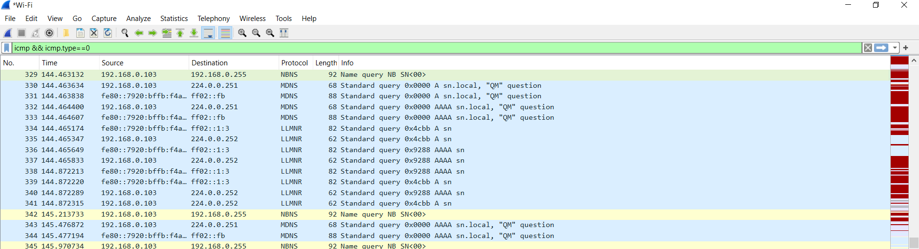



Kết quả chạy:

